**文档编号：**

企业网银系统

操作手册

(版本号:1.0.0)

|  |  |  |  |  |  |  |  |
| --- | --- | --- | --- | --- | --- | --- | --- |
| 总页数 |  | 正文 |  | 附录 | 0 | 生效日期 | 2016-06-16 |
| 编制 | 裴希文 | 审计 |  | 批准 |  | | |

文件修订历史记录

|  |  |  |  |
| --- | --- | --- | --- |
| **版本** | **修订日期** | **修订者** | **修改描述** |
| 1.0.0 | 2016/06/16 | 裴希文 | 文档创建 |
|  |  |  |  |
|  |  |  |  |
|  |  |  |  |
|  |  |  |  |
|  |  |  |  |
|  |  |  |  |
|  |  |  |  |

目 录

1. 简介 5

**1.1.** 目的 5

**1.2.** 适用范围 5

**1.3.** 术语及定义 5

2. 角色与职责 6

3. 系统操作说明 6

**3.1.** 登录 6

3.1.1. 功能说明 6

3.1.2. 功能操作描述 6

**3.2.** 退出 7

3.2.1. 功能说明 7

3.2.2. 功能操作描述 7

**3.3.** 首页 8

3.3.1. 功能说明 8

3.3.2. 功能操作描述 8

**3.4.** 储蓄 9

3.4.1. 功能说明 9

3.4.2. 功能操作描述 10

**3.5.** 企业中心 11

3.5.1. 企业中心首页 11

3.5.2. 我的账户 12

3.5.3. 安全中心 18

**3.5.3.1.** 安全设置 18

**3.5.3.2.** 渠道开关控制 21

**3.5.3.3.** 短信通知管理 22

**3.5.3.4.** 证书信息查询 23

**3.5.3.1.** 密码管理 24

3.5.1. 我要转账 25

**3.5.1.1.** 行内转账 25

**3.5.1.1.** 行外转账 27

**3.5.1.1.** 预约转账 29

**3.5.1.1.** 批量转账 30

**3.5.1.1.** 收款人名册 33

3.5.1. 查询中心 35

**3.5.1.1.** 交易明细查询 35

**3.5.1.1.** 交易日志查询 36

**3.5.1.1.** 预约交易查询 37

**3.5.1.1.** 电子回单查询 38

**3.5.1.1.** 单笔转账结果查询 40

**3.5.1.1.** 批量转账结果查询 41

# 简介

## 目的

为进一步提高服务水平与质量，我行推出了企业网上银行系统。企业网上银行系统通过友好的人机界面、丰富的业务品种和完善的安全控制，为企业客户提供安全、灵活、便捷、个性化的金融服务。

我行企业网上银行系统突出以下两个特点：

人性化。以客户为中心，充分根据客户的思维和操作习惯来整合网上服务与产品功能、页面结构的设计等，并为客户提供详细的操作提示和多渠道的即时通知服务。

安全性。通过采用先进的安全产品与技术、建立完善的授权机制和业务管理制度，以及有效的监督流程来保证网上银行系统运行的安全，并为客户提供安全的服务。

本文档将详细描述了我行企业网银系统的功能模块，将从产品的功能、作用和意义方面，为读者展示详细的操作规范及操作问题说明。

## 适用范围

本文档的读者为我行企业网银系统的企业用户，即我行的企业客户并开通网银的客户。

## 术语及定义

|  |  |
| --- | --- |
| **术语** | **定义** |
| 温馨提示 | 是针对交易或者操作的友好提醒或者说明。 |
| 公 告 | 公告是指对银行规章制度的在网银系统中的展示公告。 |
| 交易状态 | 交易状态是指交易所处的阶段状态，交易状态分别为成功，失败，可疑。可疑是指交易通讯异常，网银系统未接受到明确的交易结果的状态。 |
| 处理状态 | 交易发起后，为其定义的流水状态，比如预约管理的状态分别为：处理中、取消中、处理完成等。 |

# 角色与职责

|  |  |  |
| --- | --- | --- |
| **角色** | **归属** | **职责描述** |
| 系统管理员 | 银行 | 对系统信息的维护和用户权限的分配 |
| 用户 | 网银系统 | 是指最终使用网银系统的使用者 |
|  |  |  |
|  |  |  |
|  |  |  |
|  |  |  |
|  |  |  |

# 系统操作说明

我行新一代网银系统分为5大块，分别为首页、应用中心、授权中心、安全中心、企业中心。企业中心又包括：账户管理、收付款业务、投资理财、客户服务、电子对账5个部分。

## 登录

##### 功能说明

用户通过该功能完成登录操作

##### 功能操作描述

用户进入企业网银，录入登录信息完成登录操作

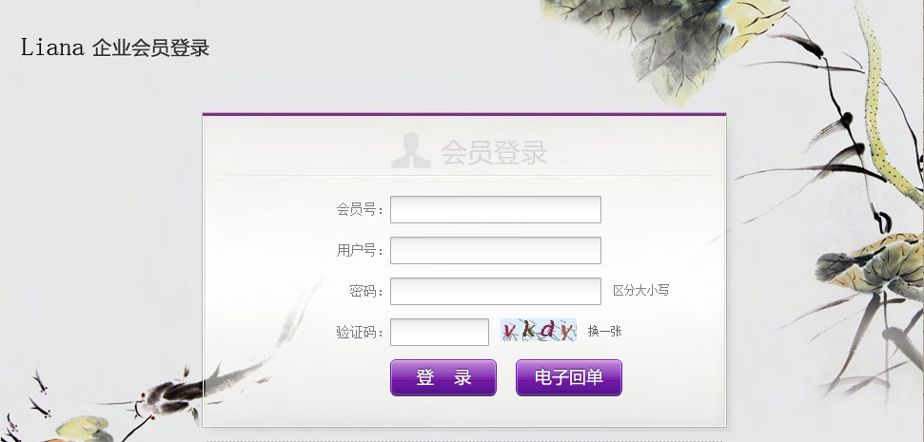

## 退出

##### 功能说明

用户通过该功能完成安全退出操作

##### 功能操作描述

用户点击退出，系统提示“您确认要退出网上银行码？”,点击“确认”完成安全退出操作。

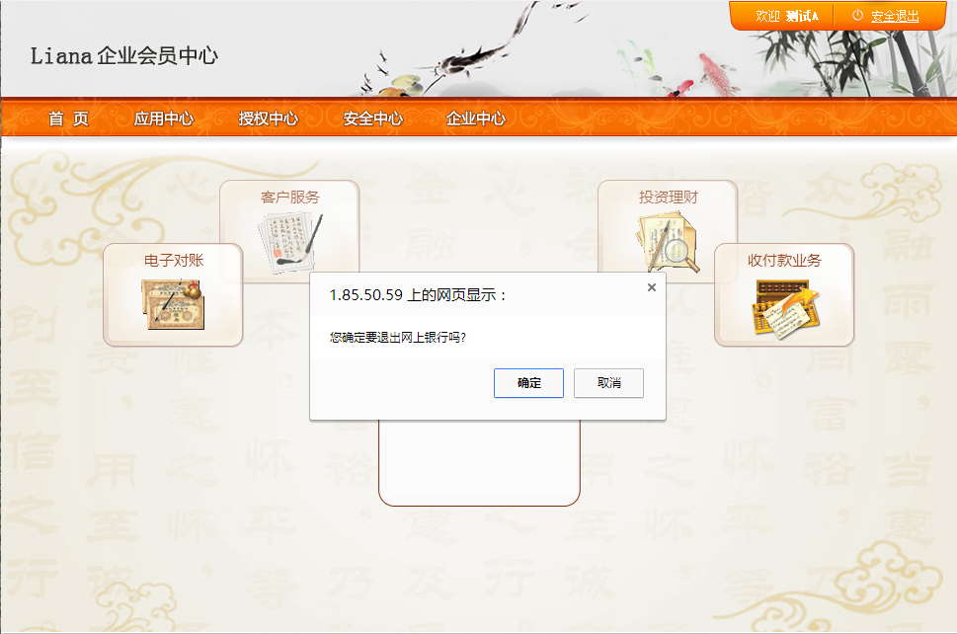

## 首页

##### 功能说明

企业网银首页，分为导航栏、账号列表、常用功能、操作员日志、企业信息、银行公告、通知7个部分

##### 功能操作描述

用户登录企业，即可展现企业网银首页信息

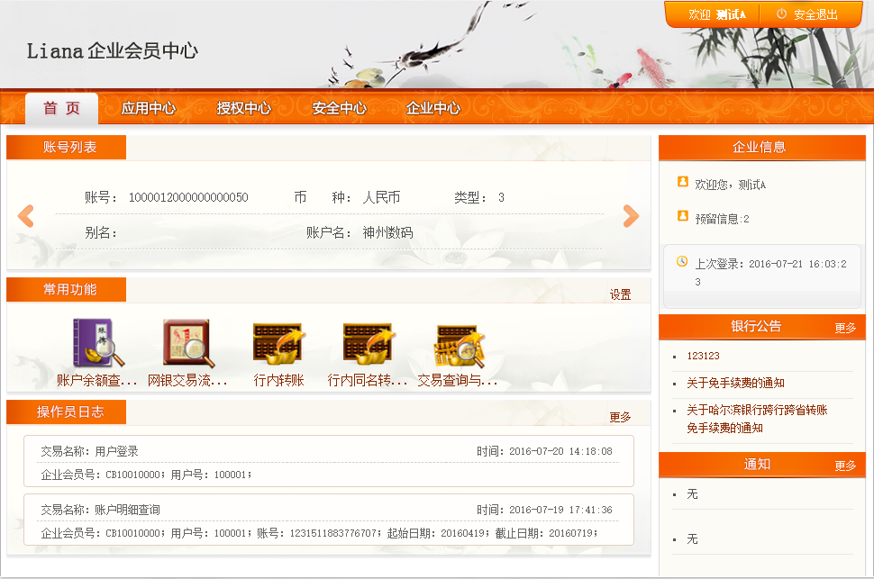

## 应用中心

### 账户管理

##### 功能说明

账户管理包括：本行账户查询、网银交易流水查询、贷款查询、电子回单查询4个功能

##### 功能操作描述

###### 本行账户查询

用户点击“应用中心”-“账户管理”-“本行账户查询”，进入本行账户查询页面

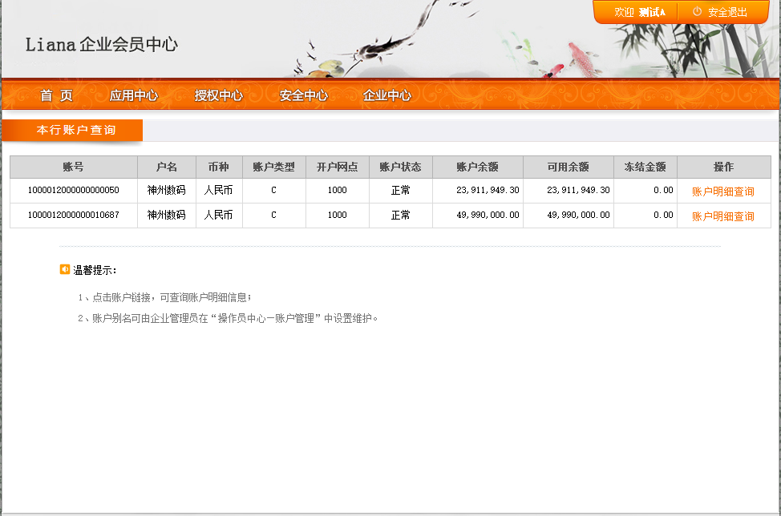

点击操作“账户明细查询”链接，进入账户明细查询页面，输入查询条件，点击查询显示满足条件的交易明细记录

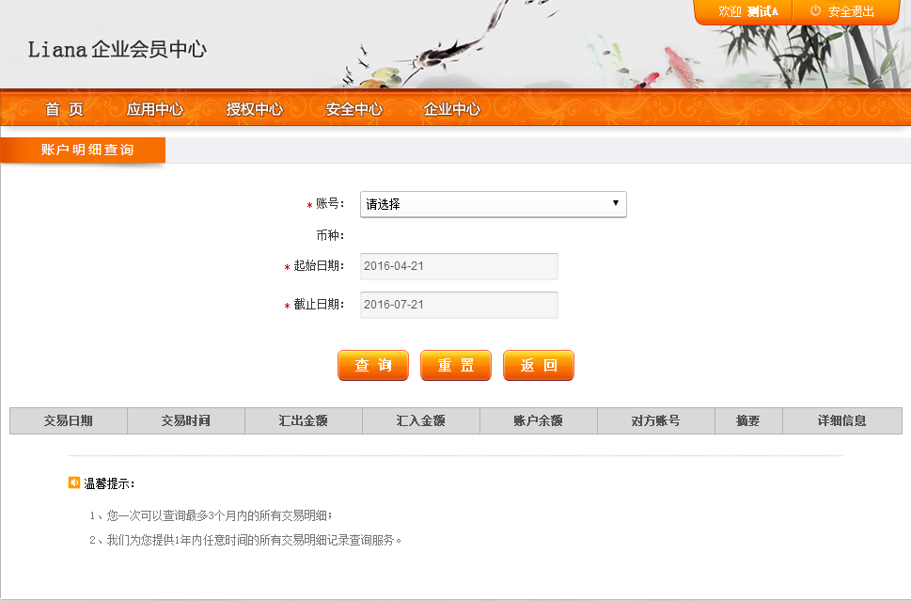

###### 网银交易流水查询

用户点击“应用中心”-“账户管理”-“网银交易流水查询”

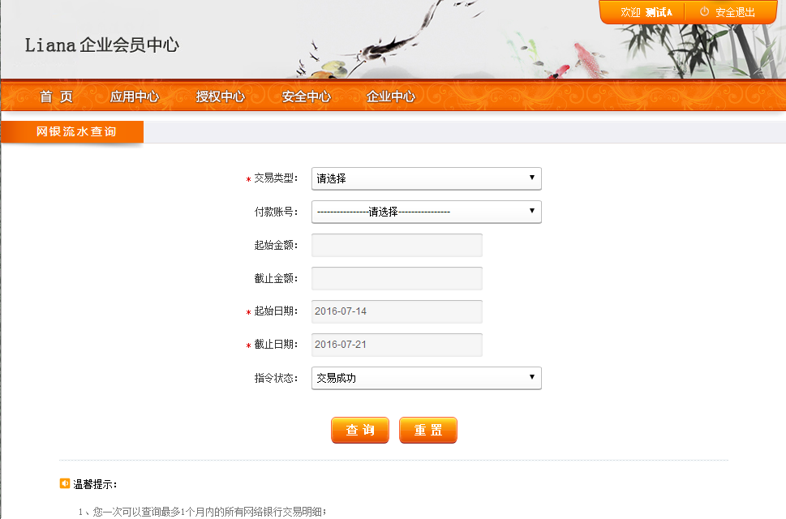

用户输入查询条件，点击查询，进入网银流水列表页面，显示满足条件的交易列表

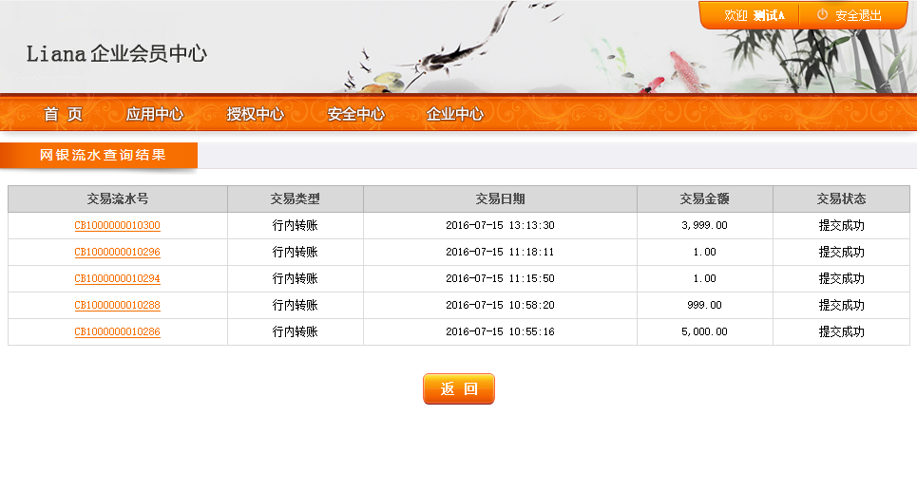

用户点击流水号链接，进行详情查看

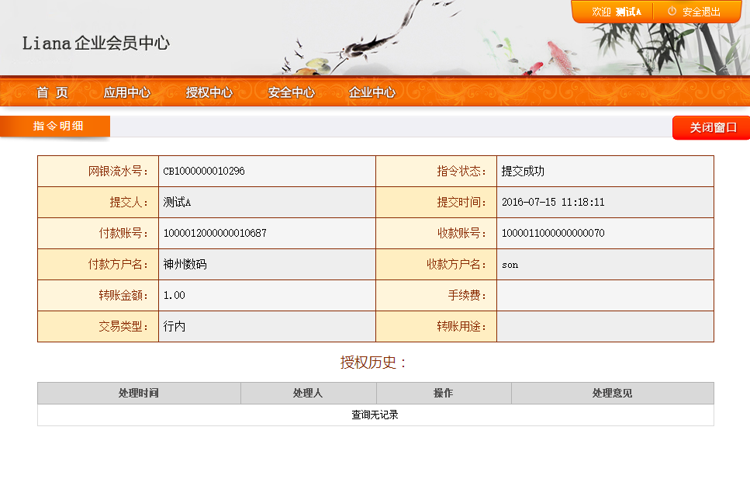

###### 贷款查询

用户点击“应用中心”-“账户管理”-“贷款查询”，进入贷款查询页面，显示账号下的贷款信息。

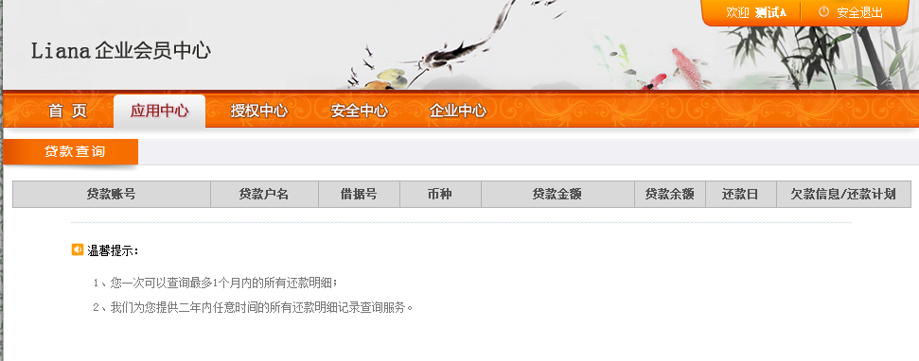

###### 电子回单查询

用户点击“应用中心”-“账户管理”-“电子回单查询”，进入电子回单查询页面，输入查询条件，点击查询， 进行电子回单查询。

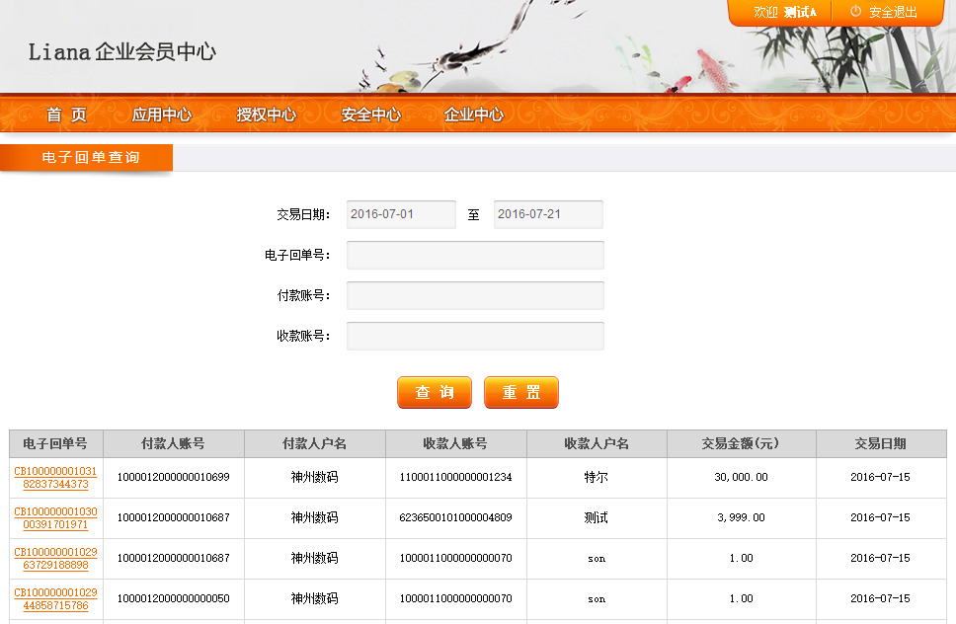

点击电子回单链接，进行详情查询

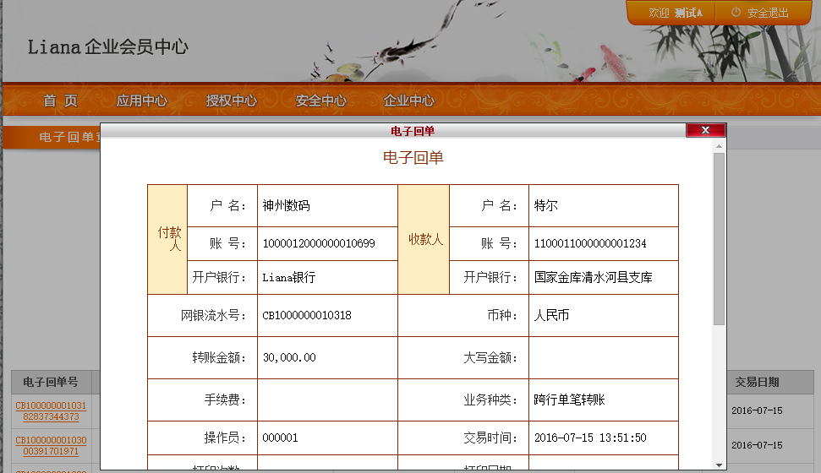

### 收付款业务

##### 功能说明

收付款业务包括：行内转账、行内同名转账、行内批量转账、行内批量查询、跨行转账、交易查询与维护、代发业务、代发查询、预约管理9个功能

##### 功能操作描述

###### 行内转账

用户点击“应用中心”-“收付款管理”“行内转账”，进入行内转账页面

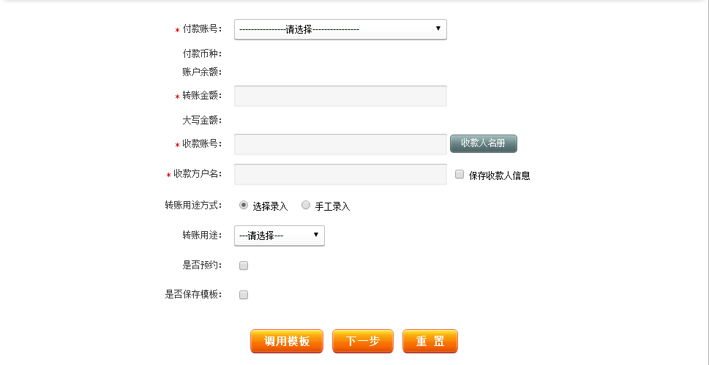

用户录入行内转账信息点击下一步，进入确认页面；

点击调用模板进入，模板选择页面（模板为历史保存的转账模板）；

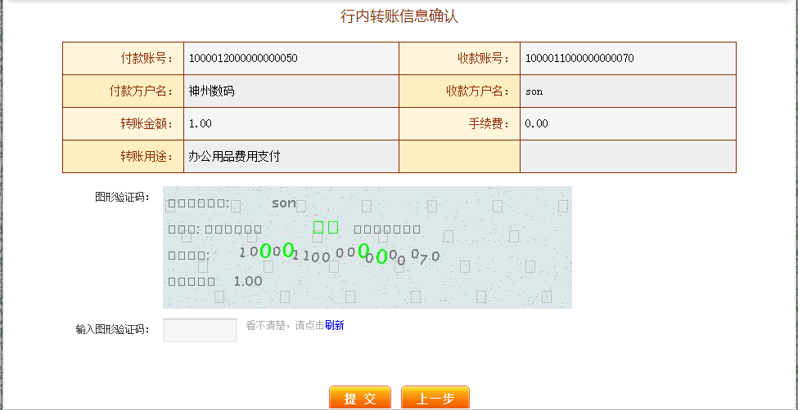

用户确认转账信息，输入图形验证码，点击提交按钮。

系统提示“提交成功”

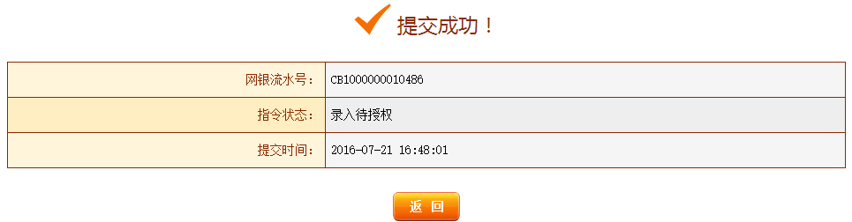

###### 行内同名转账

用户点击“应用中心”-“收付款管理”“行内同名转账”，进入行内同名转账页面

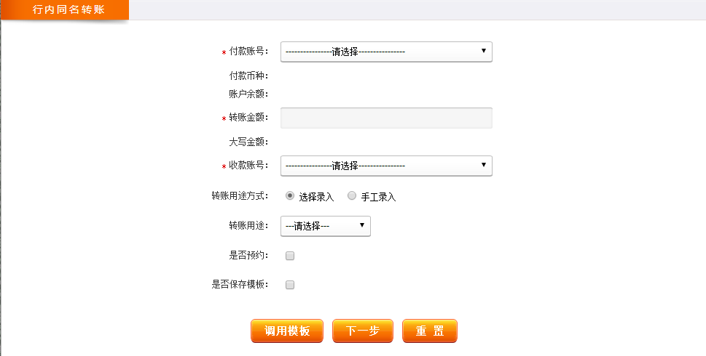

用户录入行内同名转账信息点击下一步，进入确认页面；

点击调用模板进入，模板选择页面（模板为历史保存的转账模板）；

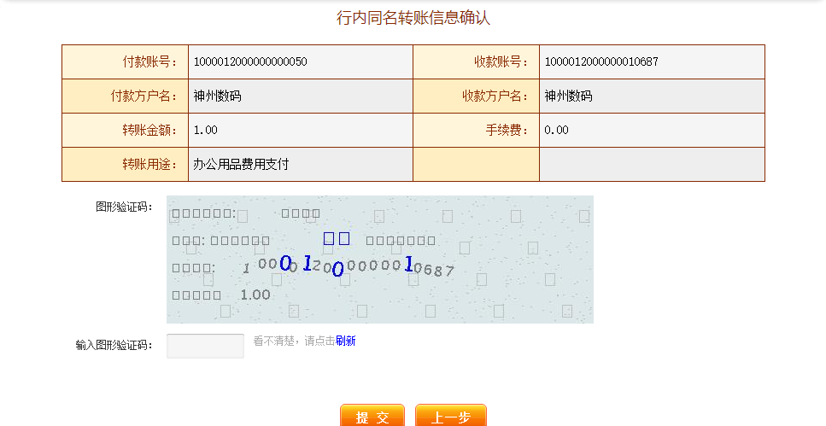

用户确认转账信息，输入图形验证码，点击提交按钮。

系统提示“提交成功”

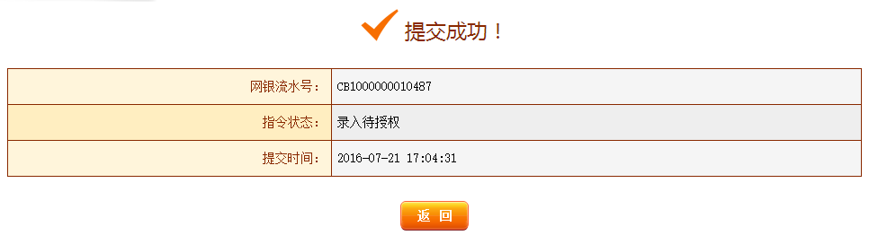

###### 行内批量转账

用户点击“应用中心”-“收付款管理”“行内批量转账”，进入行内批量转账页面

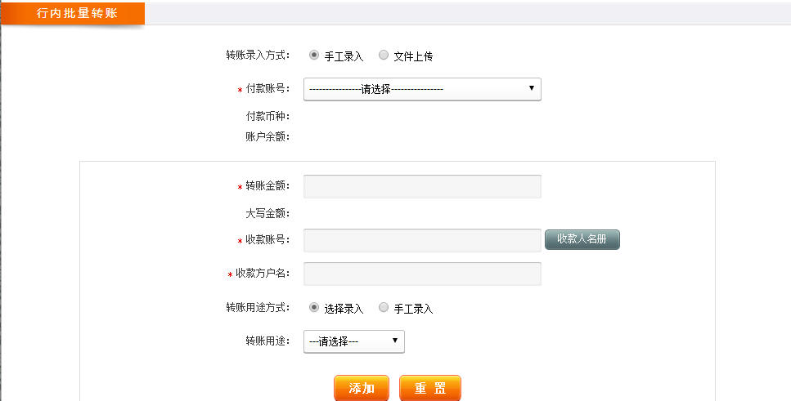

用户录入行内批量转账信息点击添加，添加至批量转账列表中

（或通过文件上传方式进行录入）

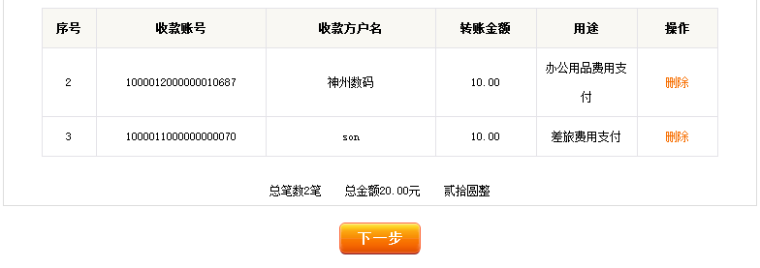

点击下一步，进入确认页面

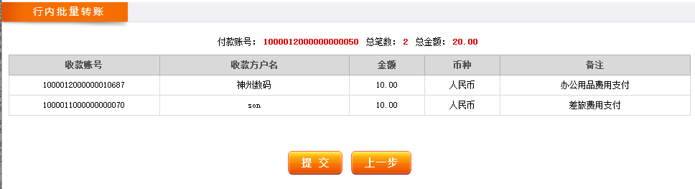

用户确认转账信息，点击提交按钮。

系统提示“提交成功”

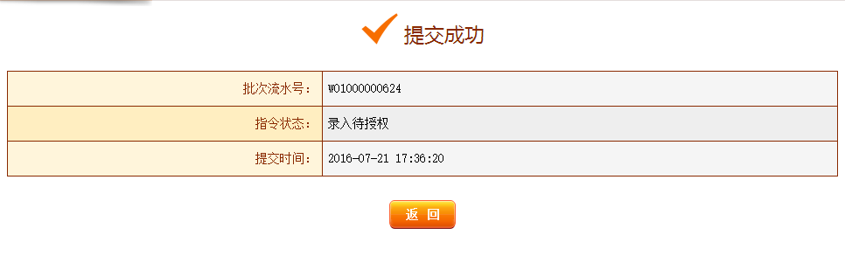

###### 行内批量转账查询

用户点击“应用中心”-“收付款管理”“行内批量转账查询”，进入行内批量转账查询页面，输入查询条件，点击查询按钮，系统显示行内批量转账记录

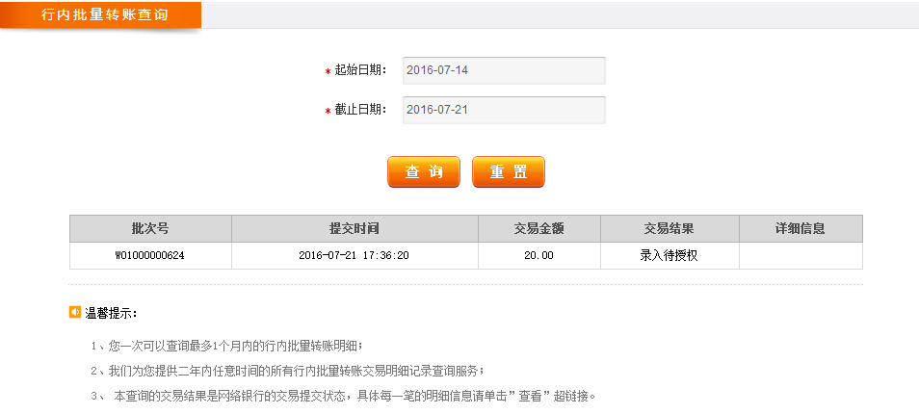

###### 跨行转账

用户点击“应用中心”-“收付款管理”“跨行转账”，进入跨行转账页面

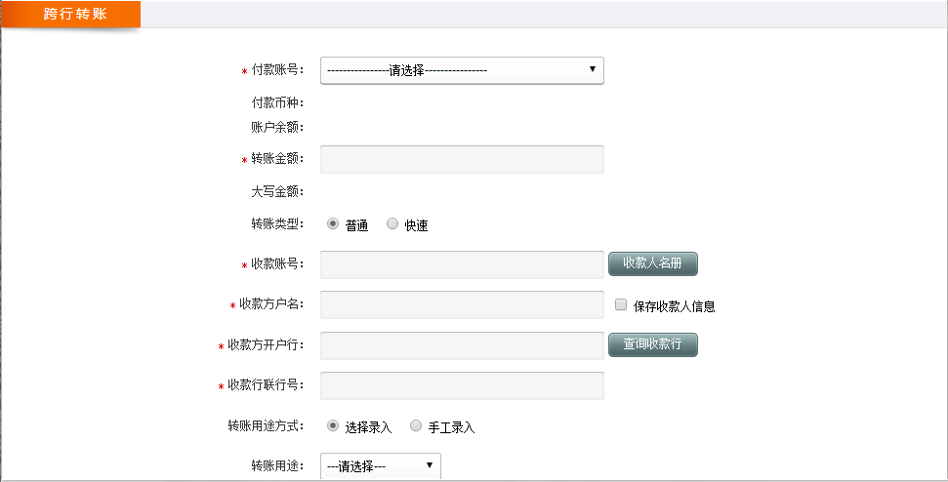

用户录入跨行转账信息点击下一步，进入确认页面；

点击调用模板进入，模板选择页面（模板为历史保存的转账模板）；

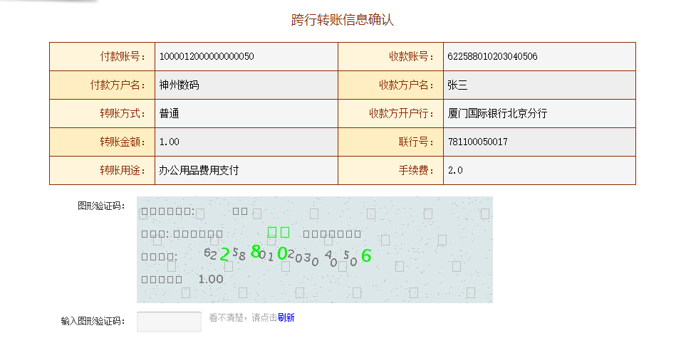

用户确认转账信息，输入图形验证码，点击提交按钮。

系统提示“提交成功”

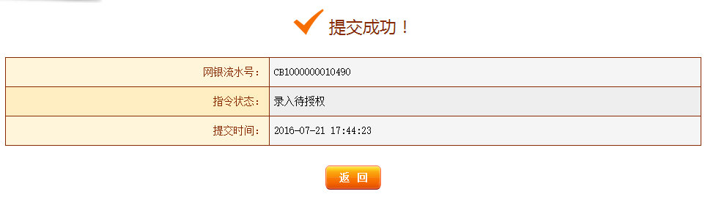

###### 交易查询与维护

用户点击“应用中心”-“收付款管理”“交易查询与维护”，进入交易查询与维护页面，输入查询条件，点击查询按钮，系统显示转账记录，对于未授权交易可进行交易信息修改和撤销操作

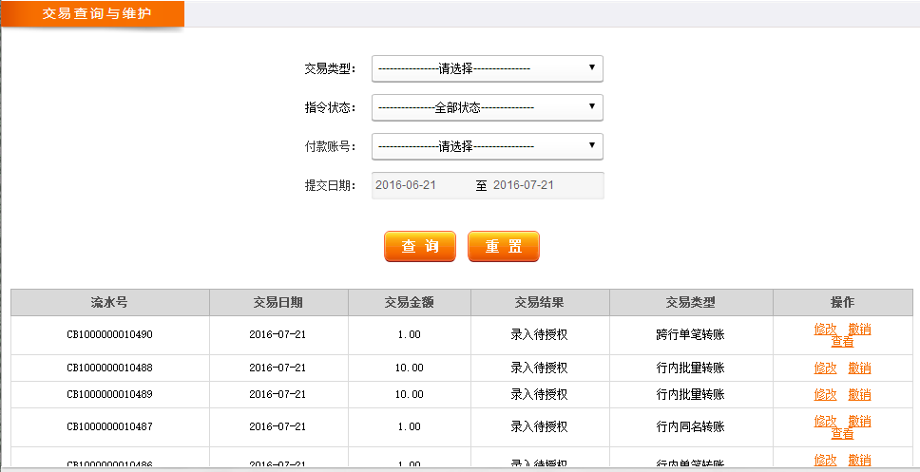

点击查看，进入交易详情页面

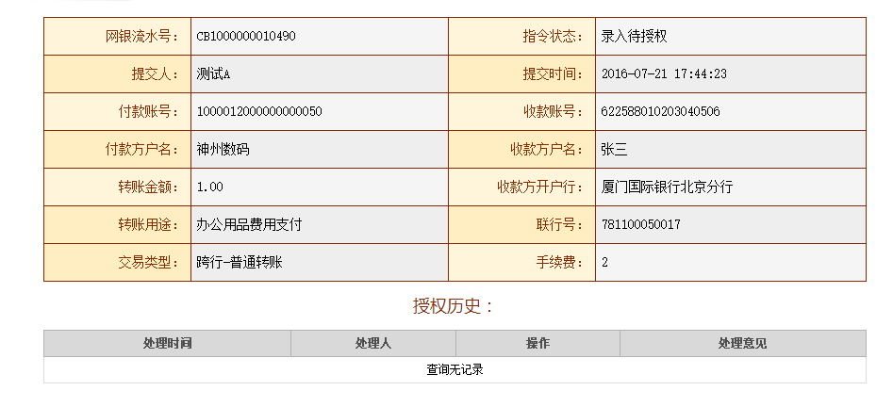

###### 代发业务

用户点击“应用中心”-“收付款业务”-“代发业务”进入代发工资录入页面，

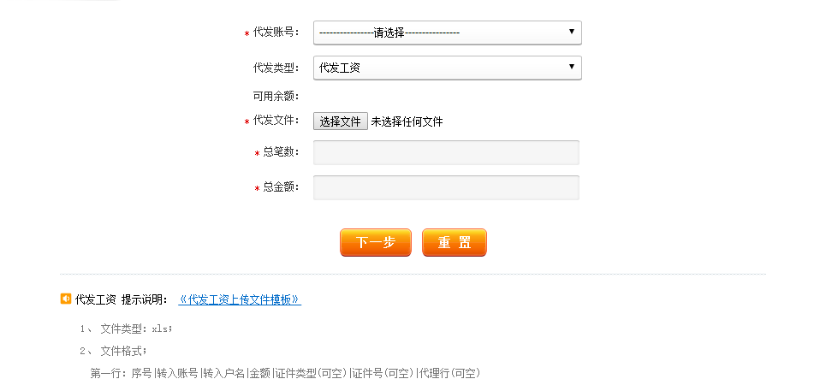

用户录入代发工资信息，点击下一步，进入确认页面；

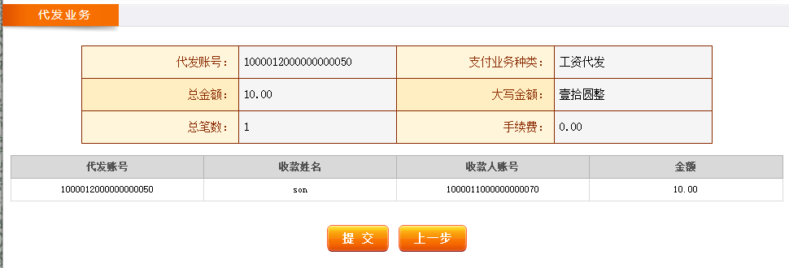

用户确认代发信息，点击提交按钮

系统提示“提交成功”

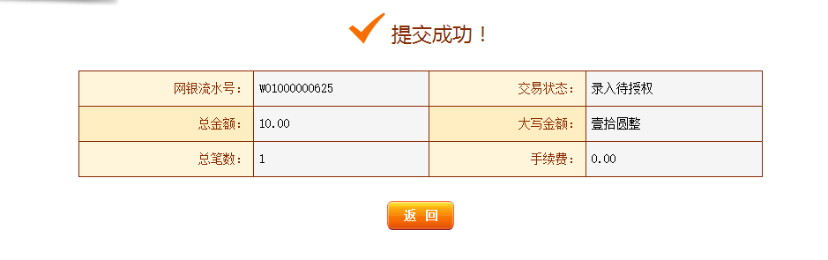

###### 代发查询

用户点击“应用中心”-“收付款管理”“代发查询”，进入代发查询与维护页面，输入查询条件，点击查询按钮，系统显示代发记录，对于未授权交易可进行撤销操作

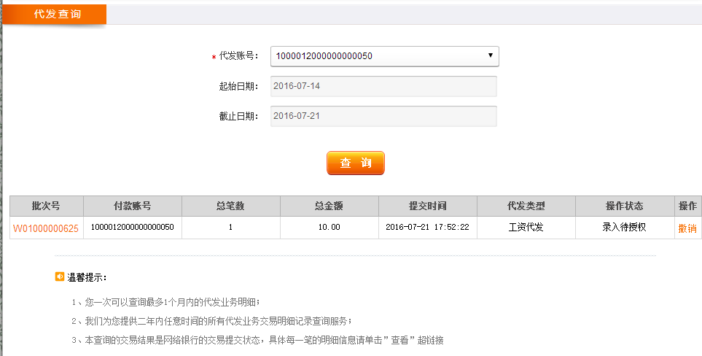

点击批次，进行详情查询

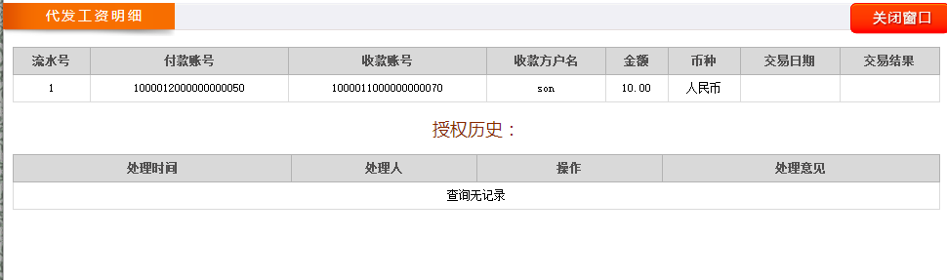

###### 预约管理

用户点击“应用中心”-“收付款管理”“预约管理”，进入预约转账查询与维护页面，输入查询条件，点击查询按钮，系统显示代发记录，对于预约待处理的交易可进行撤销操作

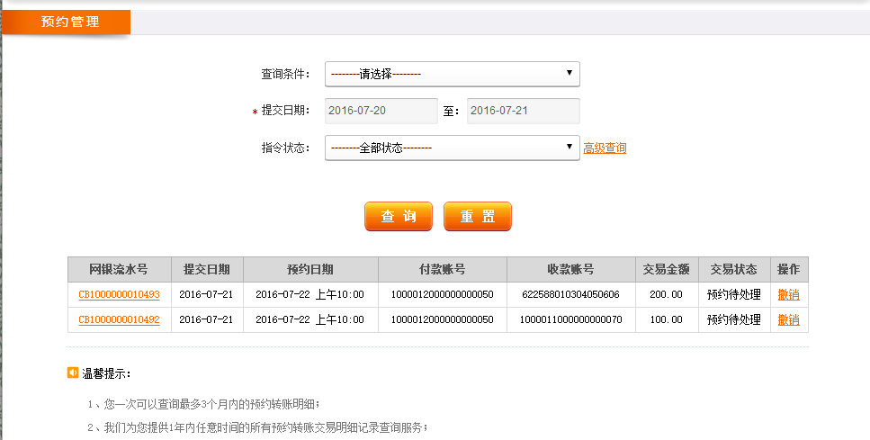

点击网银流水号，进行详情查询

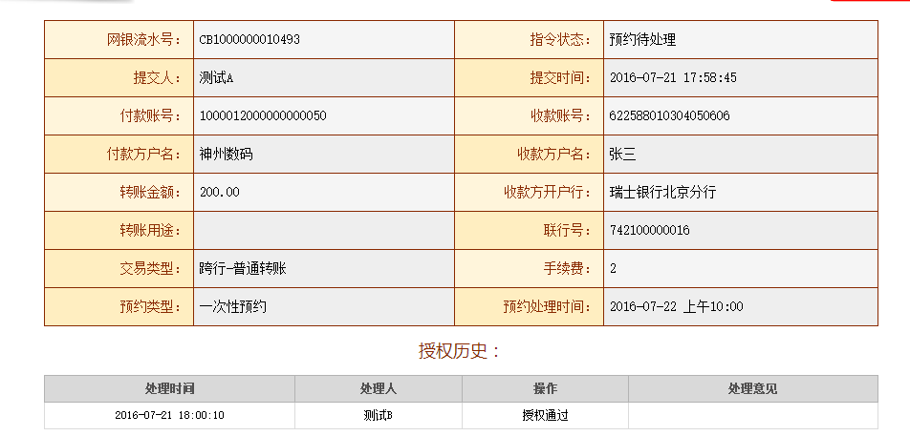

### 投资理财

##### 功能说明

投资理财包括：活期转定期、定期转活期、定活互转交易查询与维护、通知存款开立、通知存款立即支取、通知存款查询与维护

##### 功能操作描述

###### 活期转定期

用户点击“应用中心”-“投资理财”-“活期转定期”，进入活期转定期录入页面

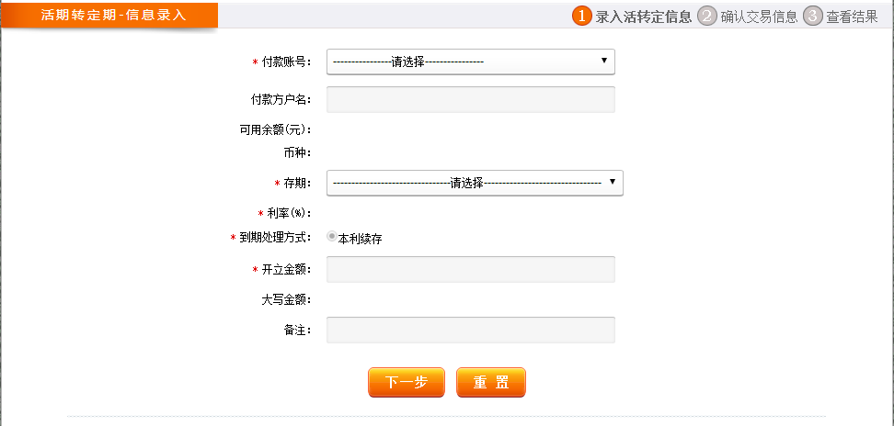

用户录入转存信息，点击下一步，进入确认页面

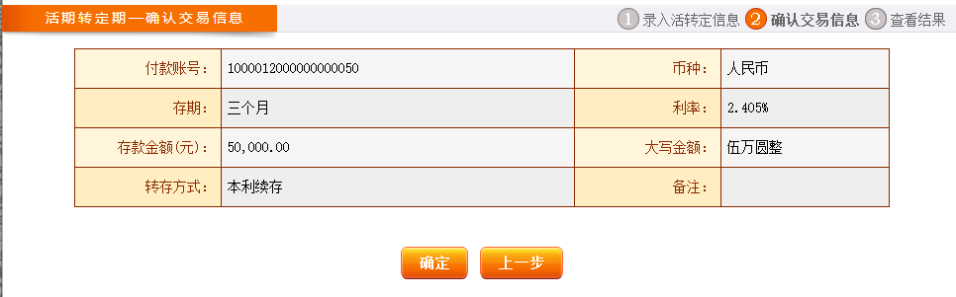

用户确认转存信息，点击确认按钮

系统提示“操作成功”

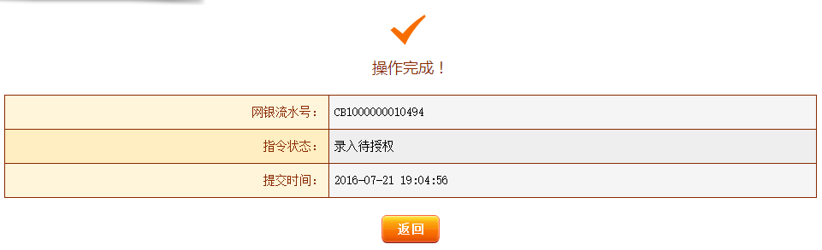

###### 定期转活期

用户点击“应用中心”-“投资理财”-“定期转活期”，进入定期子账户页面页面

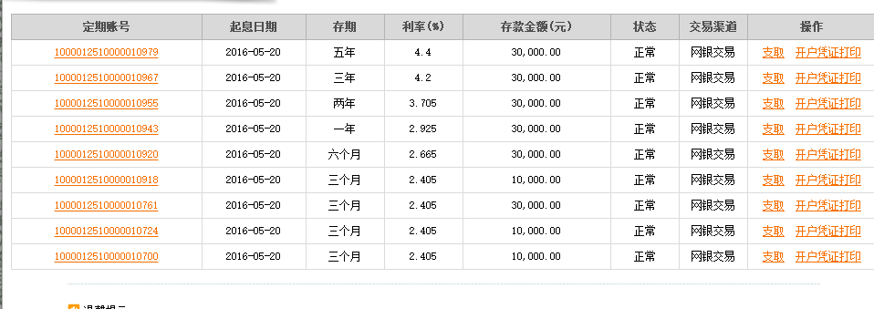

用户选择子账户，点击支取进入支取页面；

点击定期账号链接，进入详情页面；

点击开户凭证打印，进入凭证大打印页面

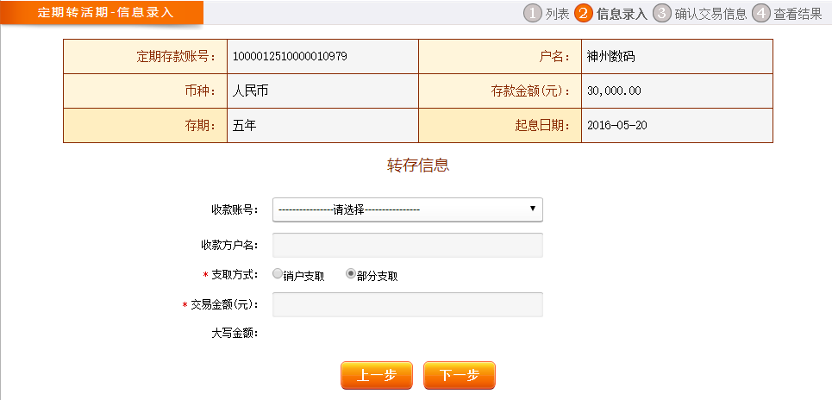

用户录入转存信息，点击下一步，进入支取确认页面

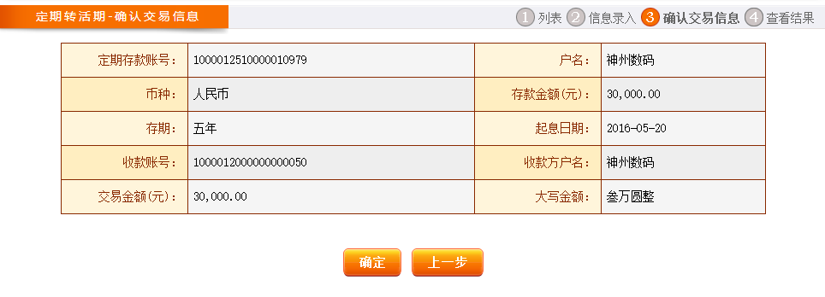

用户确认转存信息，点击确认按钮

系统提示“操作成功”

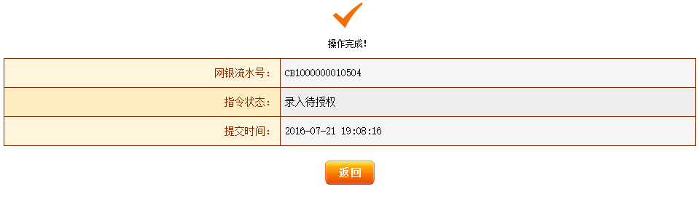

###### 定活互转交易查询与维护

用户点击“应用中心”-“投资理财”“定活互转交易查询与维护”，进入交易查询与维护页面，输入查询条件，点击查询按钮，系统显示转存记录，对于未授权交易可进行交易信息修改和撤销操作

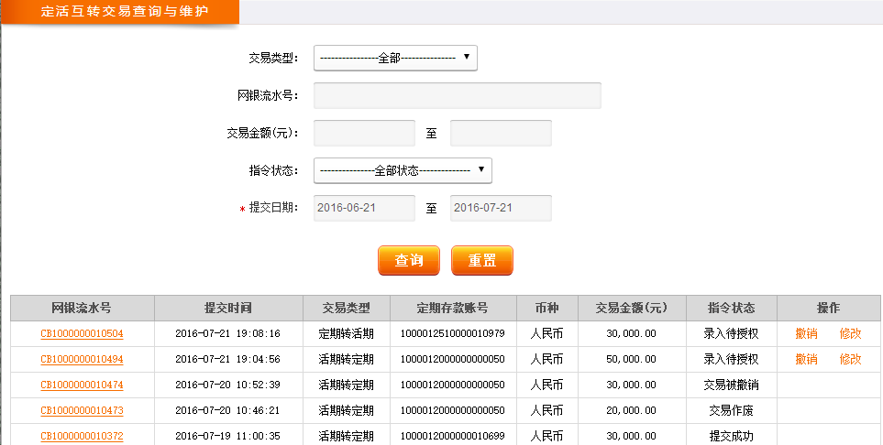

点击网银流水号，进入详情页面

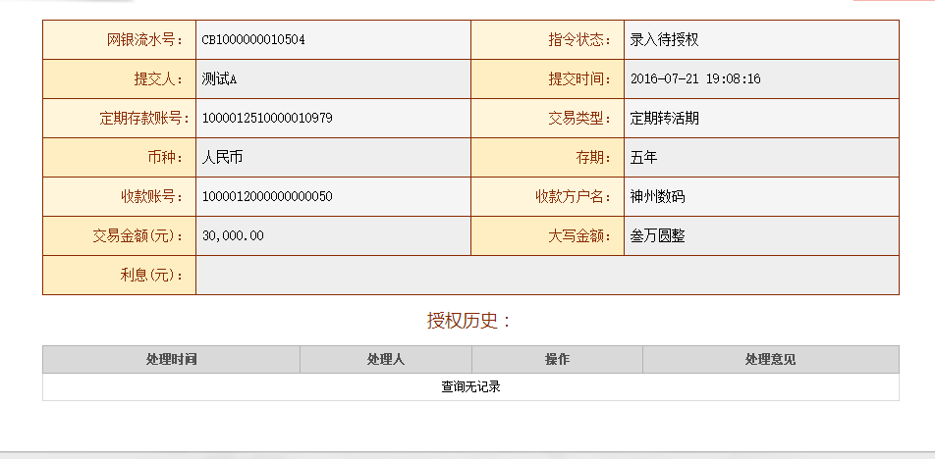

###### 通知存款开立

用户点击“应用中心”-“投资理财”-“通知存款开立”，进入通知存款开立录入页面

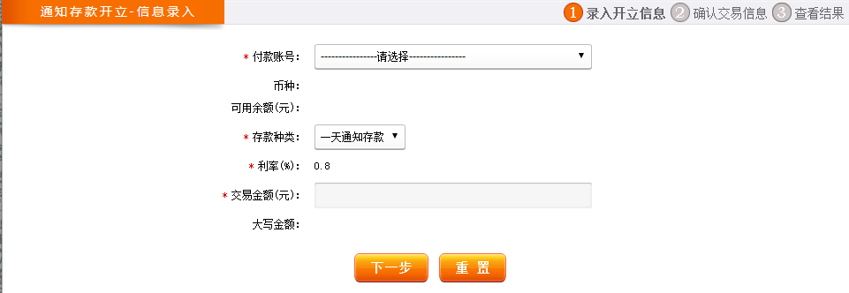

用户录入转存信息，点击下一步，进入确认页面

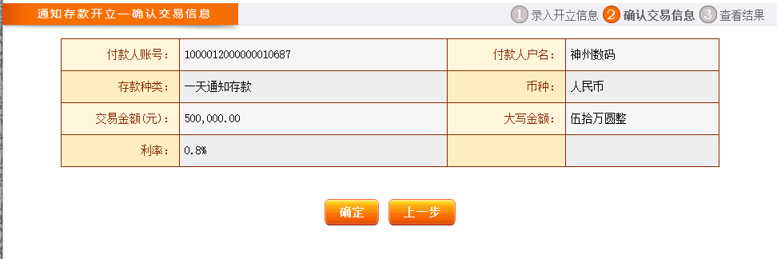

用户确认转存信息，点击确认按钮

系统提示“操作成功”

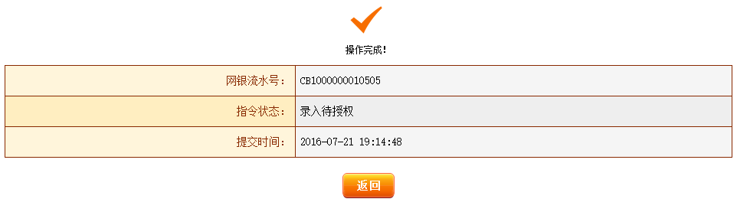

###### 通知存款立即支取

用户点击“应用中心”-“投资理财”-“通知存款立即支取”，进入通知存款子账户页面页面

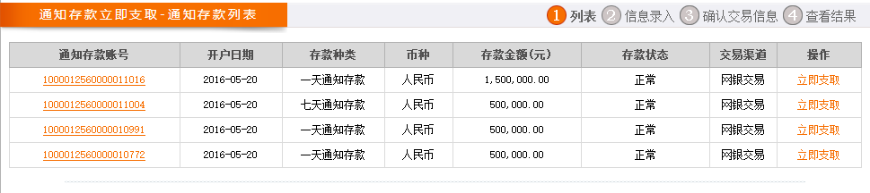

用户选择子账户，点击立即支取进入支取页面；

点击通知存款账号链接，进入详情页面；

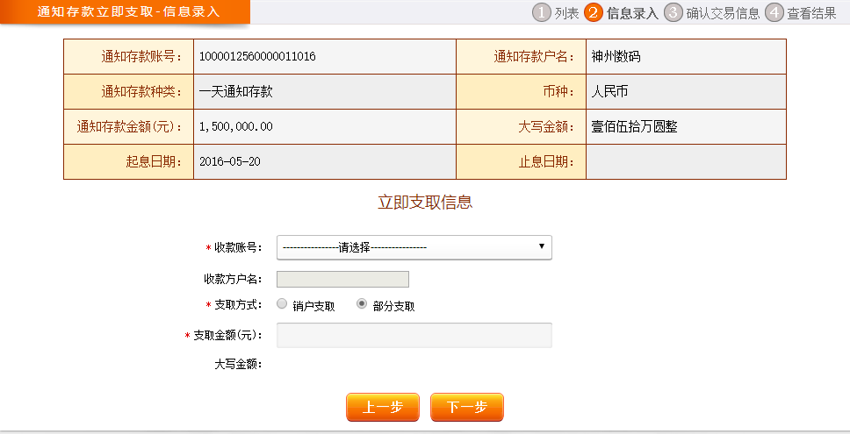

用户录入转存信息，点击下一步，进入支取确认页面

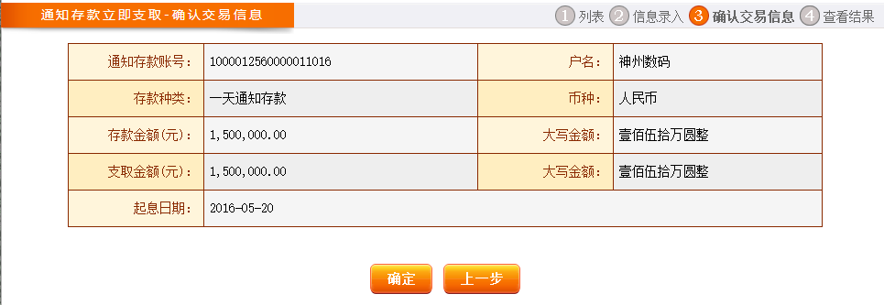

用户确认转存信息，点击确认按钮

系统提示“操作成功”

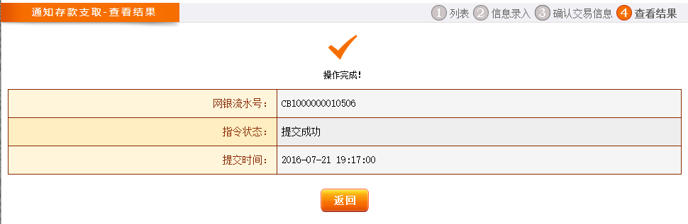

###### 通知存款交易查询与维护

用户点击“应用中心”-“投资理财”“通知存款交易查询与维护”，进入交易查询与维护页面，输入查询条件，点击查询按钮，系统显示转存记录，对于未授权交易可进行交易信息修改和撤销操作

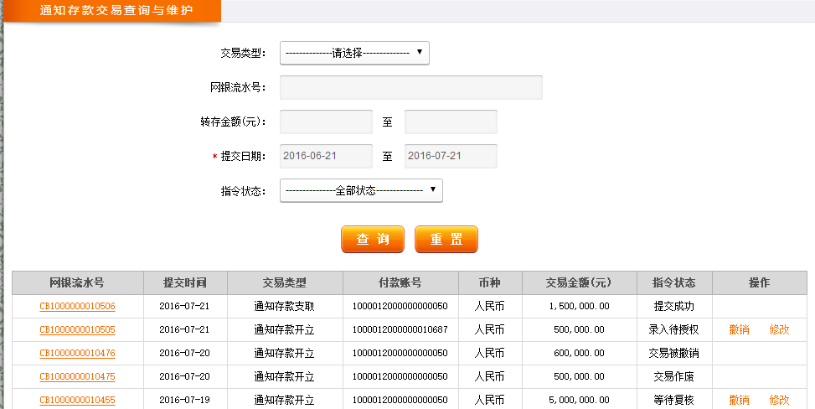

点击网银流水号，进入详情页面

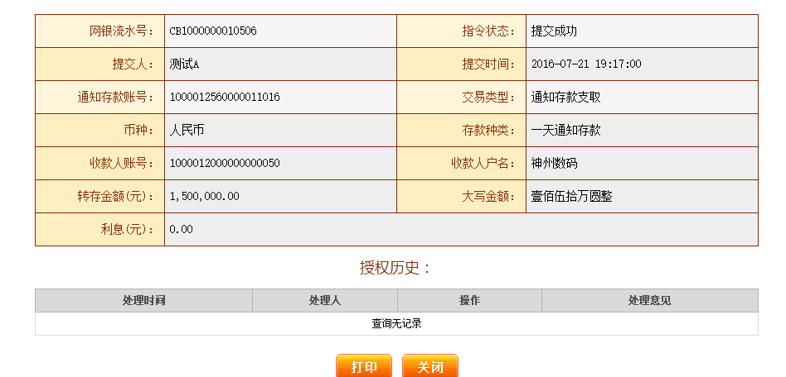

### 客户服务

##### 功能说明

客户服务包括：银行公告、账户额度查询、用户信息查询、操作日志查询、转账模板维护、转账用途维护、账户别名设置、常用功能设置、收款人名册维护、用户登录首页设置、账户显示顺序设置

##### 功能操作描述

###### 银行公告

用户点击“应用中心”-“客户服务”-“银行公告”进入银行公告列表页面

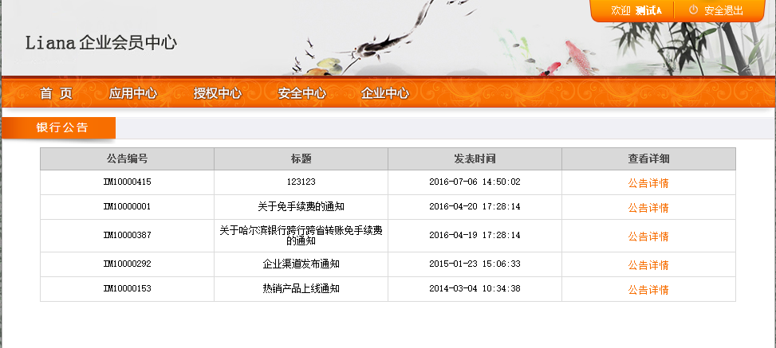

点击公告详情，进行详情查看

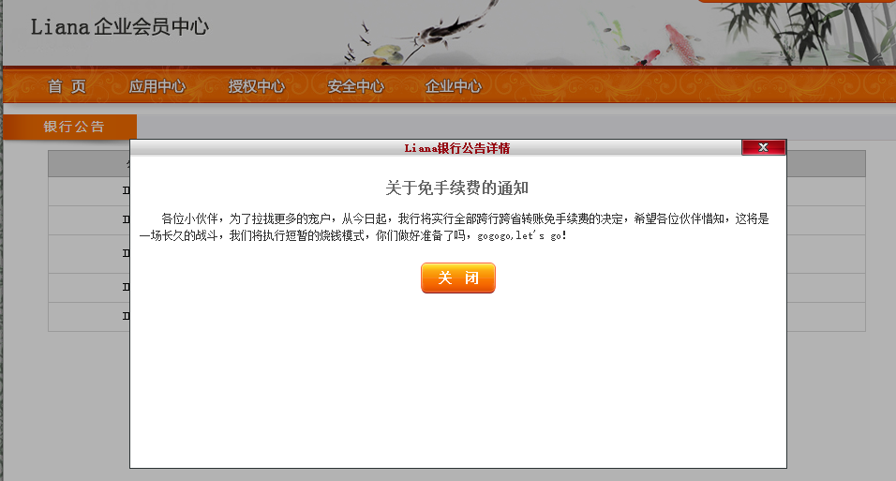

###### 账户额度查询

用户点击“应用中心”-“客户服务”-“账户额度查询”，进入账户额度查询页面

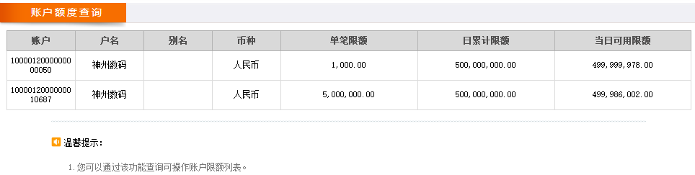

###### 用户信息查询

用户点击“应用中心”-“客户服务”-“用户信息查询”，进入用户信息查询页面

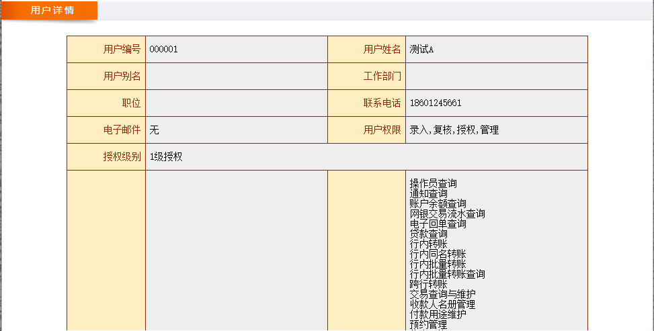

###### 操作日志查询

用户点击“应用中心”-“客户服务”-“操作日志查询”，进入操作日志查询页面

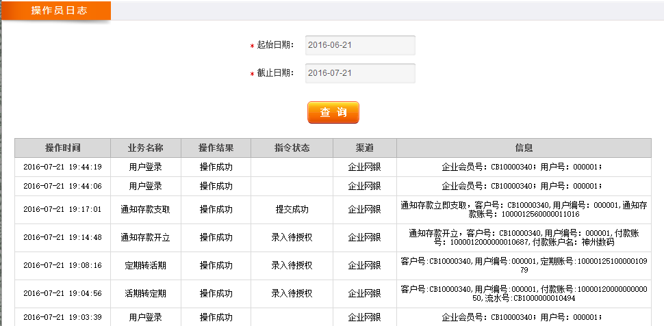

###### 转账模板维护

用户点击“应用中心”-“客户服务”-“转账模板维护”，进入转账模板维护页面；

输入查询条件，点击查询按钮，系统显示符合查询条件模板列表；

点击删除按钮，进行模板删除

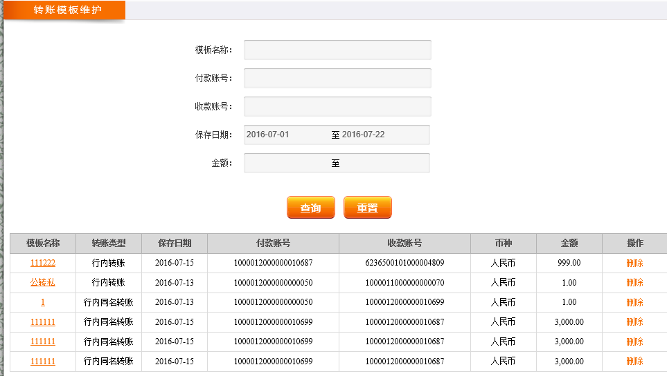

点击模板名称，进行模板详情查看

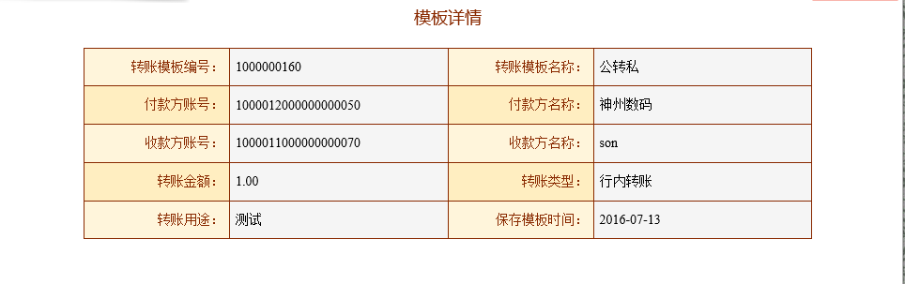

###### 转账用途维护

用户点击“应用中心”-“客户服务”-“转账用途维护”，进入转账用途维护页面；

输入查询条件，点击查询按钮，系统显示符合查询条件模板列表；

点击删除按钮，进行模板删除

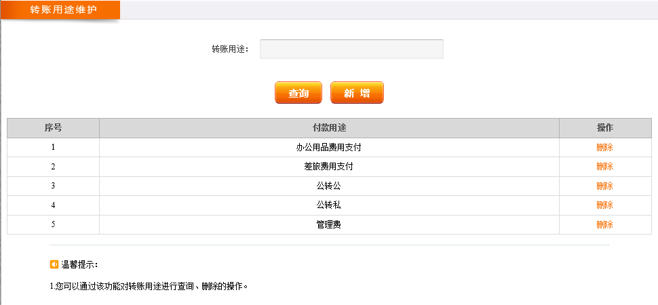

###### 账户别名设置

用户点击“应用中心”-“客户服务”-“账户别名设置”，进入账户别名设置页面；

系统显示下挂账户列表，输入别名信息，点击修改，进行账户别名设置

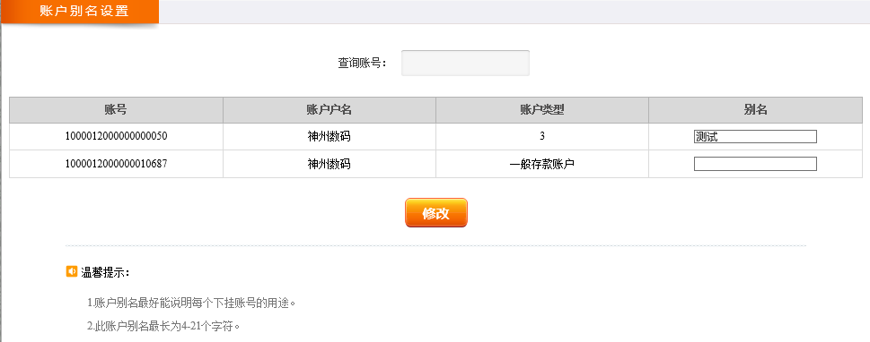

###### 常用功能设置

用户点击“应用中心”-“客户服务”-“常用功能设置”，进入常用功能设置页面；

选择常用功能，点击提交

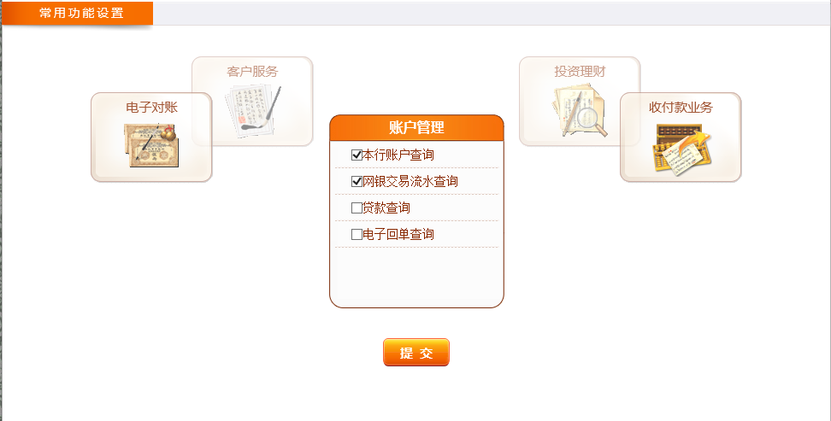

系统提示设置成功，并显示在常用功能区

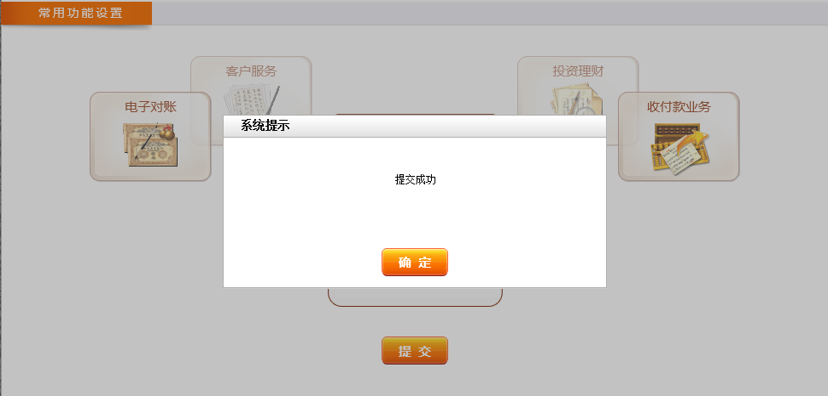

###### 收款人名册维护

用户点击“应用中心”-“客户服务”-“收款人名册维护”，进入收款人名册维护页面；

系统显示收款人名册列表；

点击删除，进行收款人名册删除；

点击修改，进行收款人名册编辑；

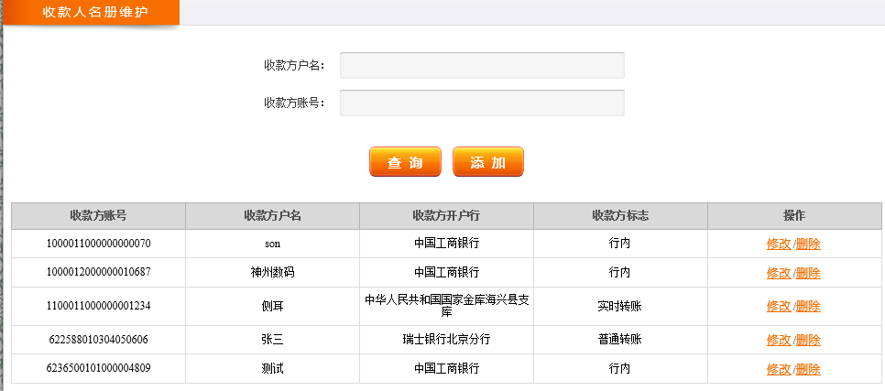

###### 用户登录首页设置

用户点击“应用中心”-“客户服务”-“用户登录首页设置”，进入用户登录首页设置页面；

系统显示用户登录首页设置页面，选择功能，点击确认进行首页设置；

点击回复默认首页按钮，进行系统默认首页恢复。

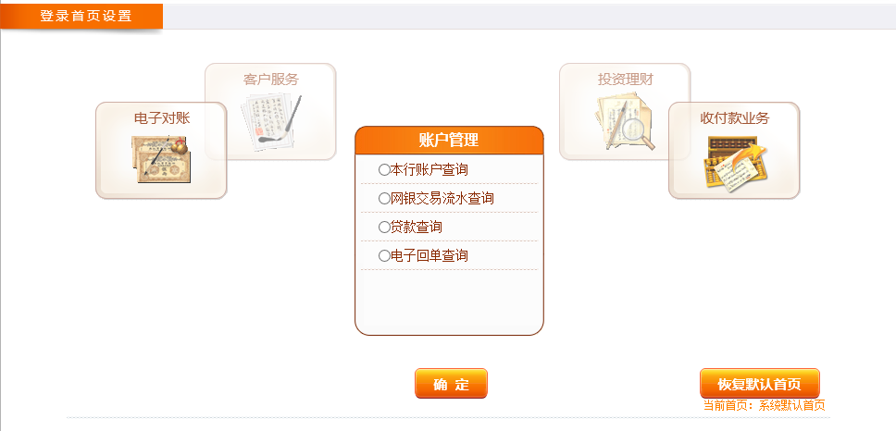

###### 账户显示顺序设置

用户点击“应用中心”-“客户服务”-“账户显示顺序设置”，进入账户显示顺序设置页面；

输入账户显示序号，点击确认进行提交

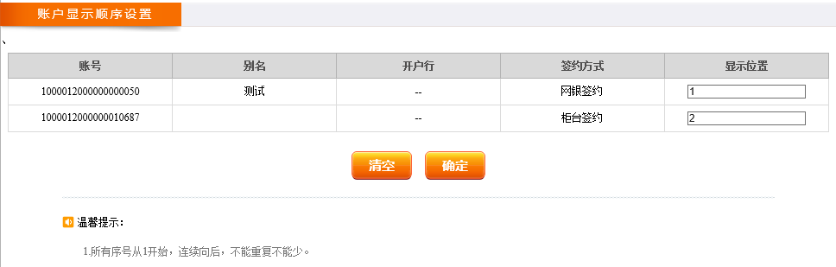

设置成功系统提示“修改成功”

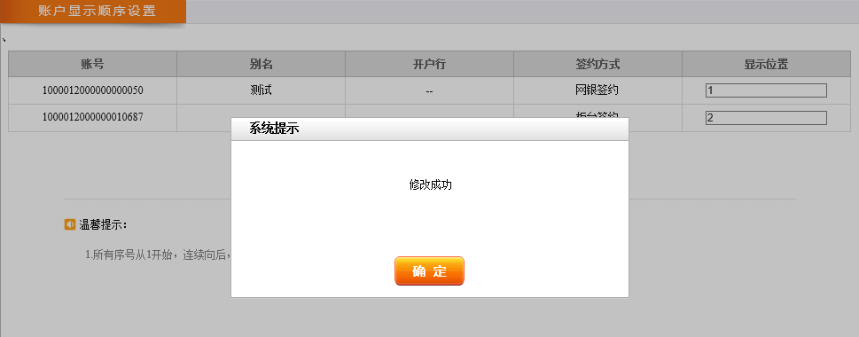

## 授权中心

##### 功能说明

用户通过该功能进行授权指令处理，可以对授权指令进行通过和拒绝操作

##### 功能操作描述

用户点击“授权中心”进入授权列表页面

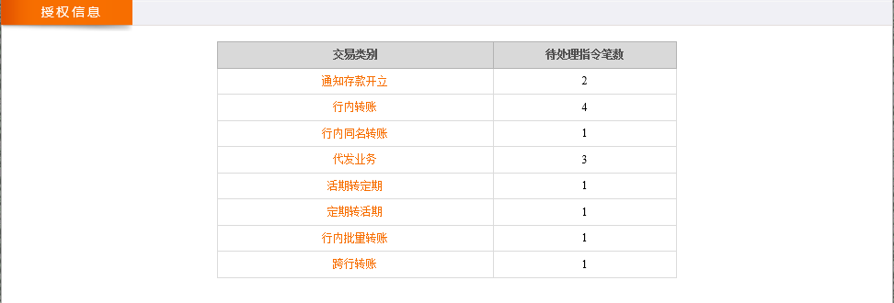

用户选择需要授权的指令，点击交易类别链接，进入指令处理列表页面

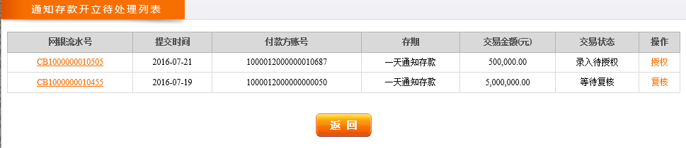

用户选择需要授权的指令，点击授权按钮

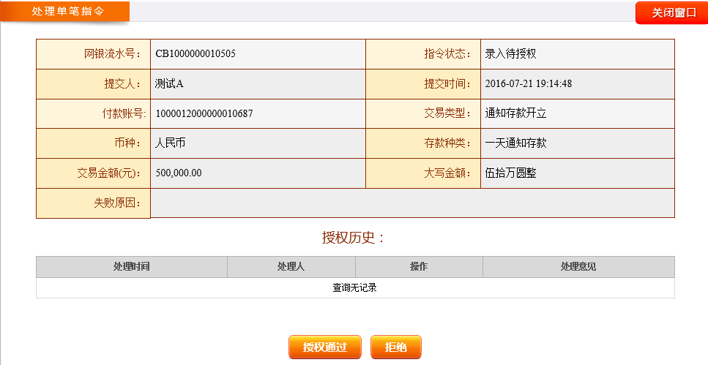

用户根据指令处理需要，可选择授权通过和拒绝

授权通过，系统提示“操作成功”，并显示结果信息

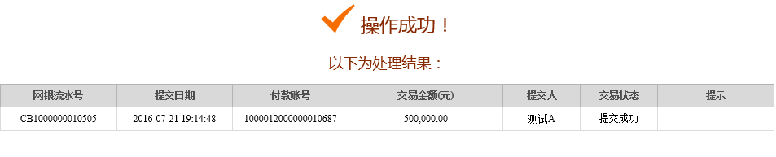

## 安全中心

##### 功能说明

安全中心包括：登录密码修改、预留信息修改功能

##### 功能操作描述

###### 登录密码修改

用户点击“安全中心”-“登录密码修改”进入登录密码修改页面

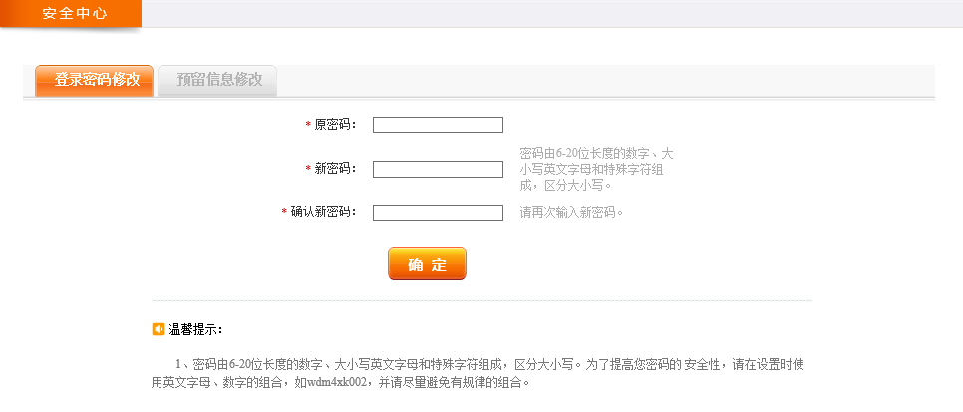

用户输入原密码、2次新密码，点击确认按钮，进行提交，系统提示“修改成功”

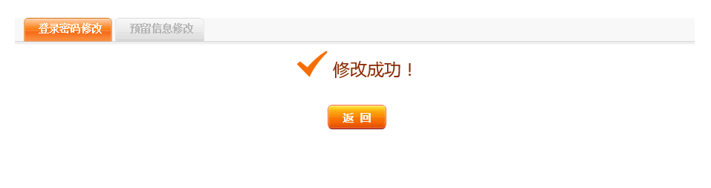

###### 预留信息修改

用户点击“安全中心”-“预留信息修改”进入预留信息修改页面

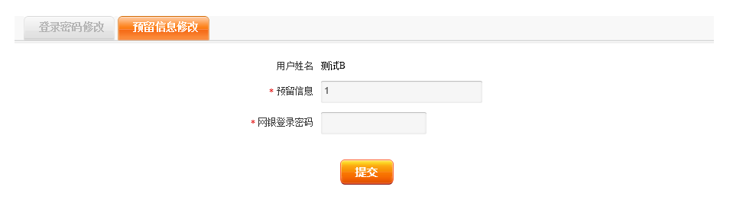

用户输入预留信息及网银登录密码，点击提交按钮，进行提交，系统提示

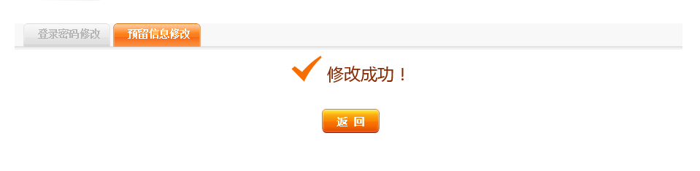

## 企业中心

##### 功能说明

企业中心包括：下挂账户维护、开通业务维护、操作员维护、授权模式维护、企业管理授权

##### 功能操作描述

###### 下挂账户维护

用户点击“企业中心”-“下挂账户维护”进入下挂账户维护页面

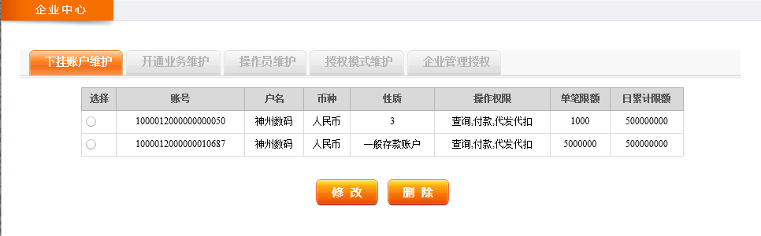

用户点击删除，进行下挂账户删除操作

用户点击修改，进行下挂账户信息修改页面

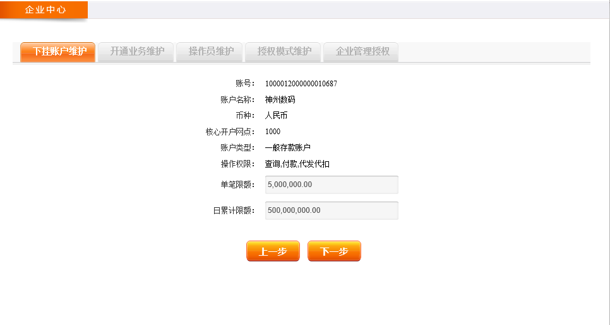

用户可进行账户单笔限额及日累计限额设置，点击下一步，系统提示“提交成功”

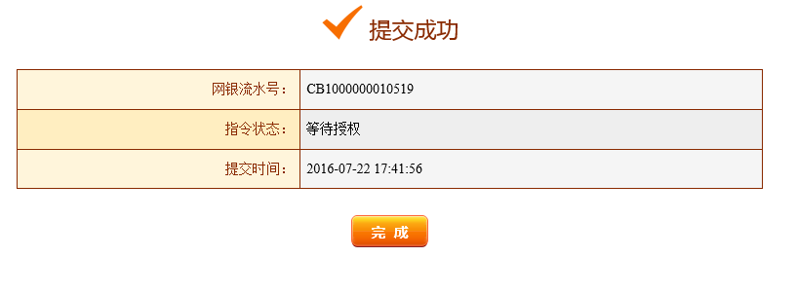

###### 开通业务维护

用户点击“企业中心”-“开通业务维护”进入开通业务维护页面

系统显示业务开通状态列表

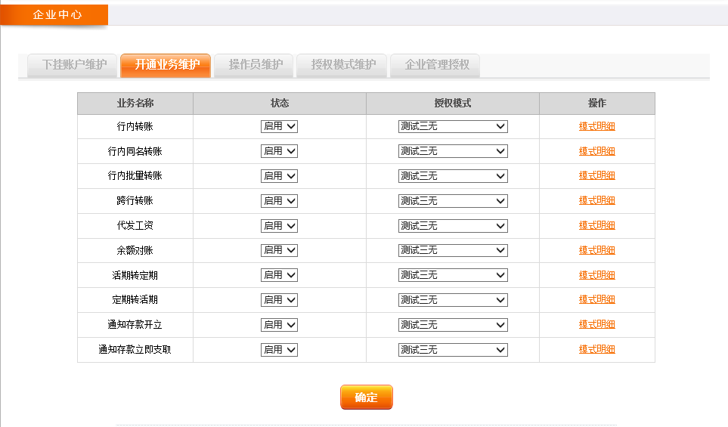

点击模式明细，进行模式明细查询；

用户设置业务状态，及授权模式，点击确认按钮，系统提示“提交成功”

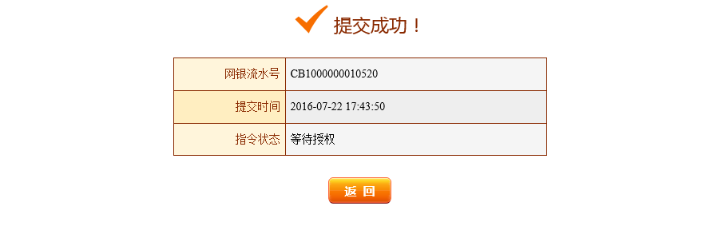

###### 操作员维护

用户点击“企业中心”-“操作员维护”进入操作员维护页面

显示操作员列表，及操作员基本信息

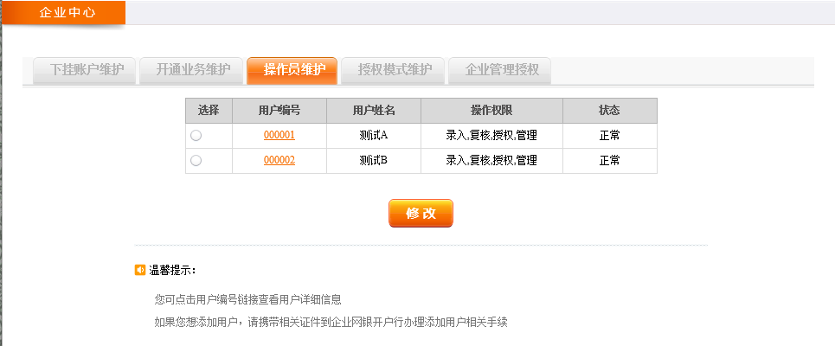

选择操作员，点击修改按钮，进入操作员信息维护页面

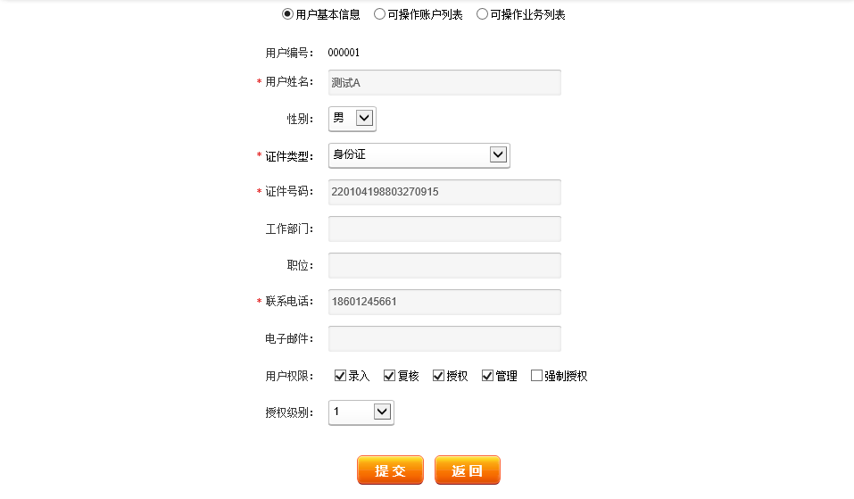

可维护用户基本信息、可操作账户列表、可操作业务列表，维护好操作员信息后，点击“提交”按钮，系统提示操作结果

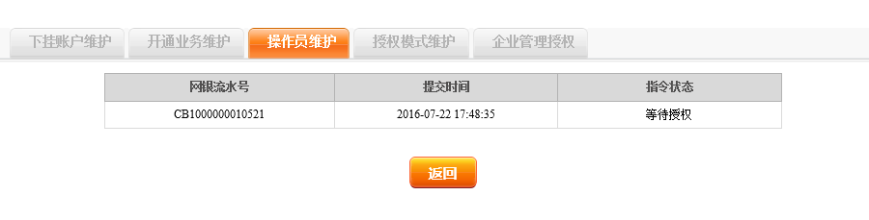

###### 授权模式维护

用户点击“企业中心”-“授权模式维护”进入授权模式维护页面

显示授权模式列表，点击修改进行授权模式维护；点击删除进行授权模式删除；点击明细进行授权模式明细查询；

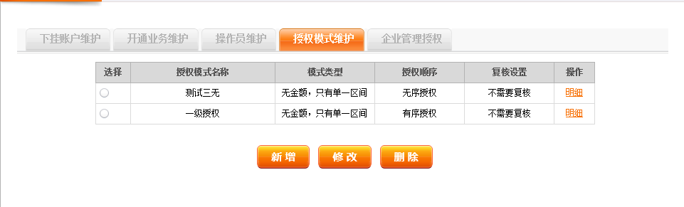

点击新增进入授权模式新增页面

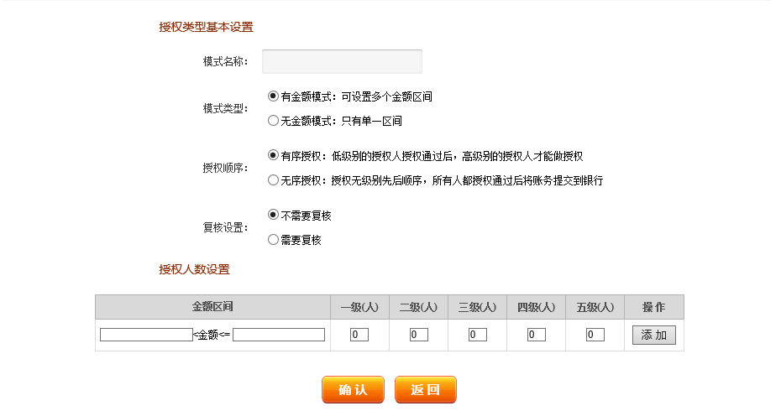

录入授权模式信息，点击“确认”按钮，系统提示操作结果

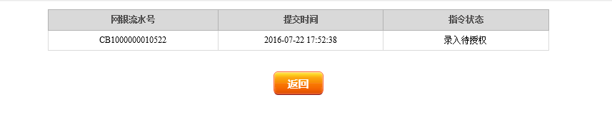

###### 企业管理授权

用户点击“企业中心”-“企业管理授权”进入企业管理授权页面

系统显示待审核指令列表

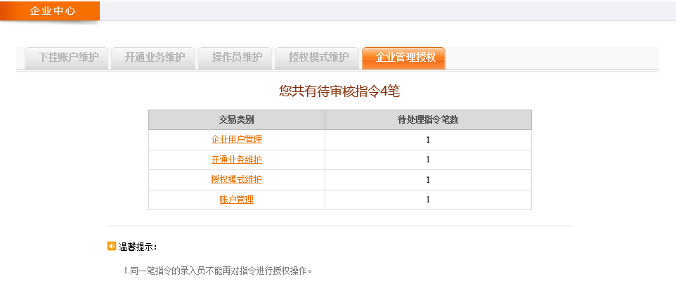

用户待审核的交易类别，点击链接，进入审核列表页面

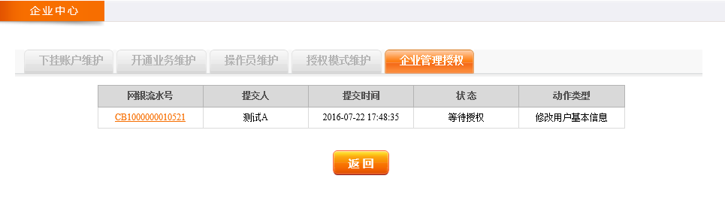

用户点击网银流水号链接，进入审核页面

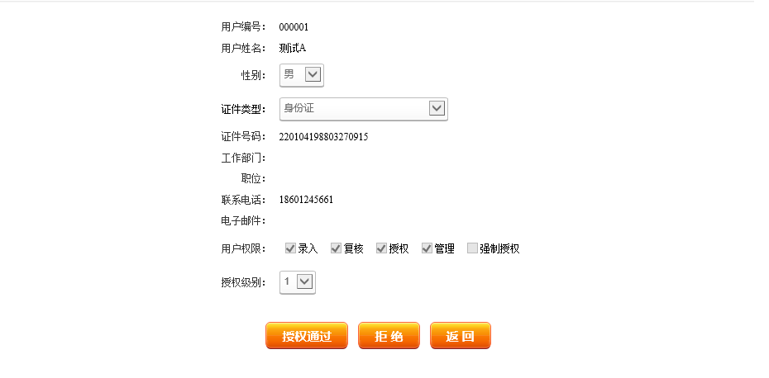

系统显示指令详细信息，用户可对指令信息进行授权通过及拒绝操作

授权通过，系统提示操作结果

